Урок хімії у 9 класі
Тема. Поняття про рН розчину. Значення рН для характеристики кислотного чи лужного середовища.
Мета: формування ключових компетентностей:
― cпілкування державною мовою;
― комунікатиіна;
―математична грамотність;
―уміння вчитися упродовж життя;
―дослідницька;
формування предметних компетентностей:
―формувати поняття про рН розчину, визначати рН розчину за допомогою індикаторів;
―розвивати хімічну мову, виховувати інтерес до хімії.
Обладнання: штатив з пробірками, індикатори, реактиви― розчин хлоридної кислоти, оцту, натрій гідроксиду, натрій хлориду. Харчові продукти – лимон, виноградний сік, вода «Поляна квасова»,солодка газована вода. Косметична продукція― господарське мило, шампунь, зубна паста. Таблиці рН різних продуктів харчування, рН фізиологічних рідин, косметичних препаратів.
Форми роботи: розповідь, пояснення, прийом «Вірю― не вірю», захист навчальних проектів, лабораторний дослід
Хід уроку
І. Організація класу
ІІ. Оголошення теми та мети уроку
ІІІ. Актуалізація опорних знань
Прийом «Вірю- не вірю»
1.Кристилічні електроліти не проводять електричний струм.
2.Расплав кухонної солі проводить електричний струм.
3.Електролітична дисоціація ― це розпад сполук на окремі атоми.
4. Аніони негативно заряджені частинки
5.Водний розчин магній хлориду не проводить електричний струм.
6. Натрій гідроксид ― неелектроліт.
7.Катіони негативно заряджені.
8. Вода― універсальний розчинник.
У дошки:
Завдання на індивідуальних картках:
1 учень ―У розчині оцтової кислоти масою 120 г з масовою часткою кислоти 4 % міститься 32*10⁻³ моль катіонів Гідрогену. Обчисліть та укажіть ступень дисоціації кислоти в цьому розчині.
2 учень― Установіть відповідність між назвами електролітів та йонами на які вони дисоціюють у водних розчинах:
1. цинк хлорид А. Ва²⁺ + 2СІ⁻
2. алюміній сульфат Б. К⁺ + ОН⁻
3. ортофосфатна кислота В. Zn²⁺ + 2CI⁻
4. калій гідроксид Г. 2АІ³⁺ + 3SO₄²⁻
Д. 3Н⁺ + РО₄³⁻
У дошки:
3. учень― Скласти рівняння дисоціації солі алюміній хлориду, луг― натрій гідроксиду та барій гідроксиду, кислот― нітратної та сульфатної.
4 учень ― У медичній практиці використовують фізіологічний розчин ( 0,85% розчин натрій хлориду). Розрахуйте яку масу солі та води треба взяти для приготування 300г цього розчину.
5 учень― Для засолки огірок мама додає на 2л води 3 столові ложки солі. Визначте масову частку отриманого розчину, коли в одній ложці знаходиться 30г солі.
IV.Мотивація навчальної діяльності
Проблемне питання
Чому індикатори змінюють своє забарвлення в розчинах кислот та лугів? Як це пов’язано з електролітичною дисоціацією, та ступенем.?
V.Вивчення нового матеріалу
1.Кислотність середовища
Кислотність розчинів характеризує вміст кислот. або лугів у розчині, тому можна сказати, що визначитися з характеристикою кислотності середовища можна за допомогою умісту іонів Н⁺, та ОН⁻.
У чистій воді концентрація таких іонів однакова, чому? ( вода слабкий електроліт – в 1л на іони дисоціює 1* 10⁻⁷ моль молекул) ― середа нейтральна.
У розчинах кислот йонів Н⁺ більше ніж ОН—середовище кисле, чому? Дайте пояснення.
Тоді, яке середовище буде лужним? Поясніть.
Як це можна довести лабораторним шляхом?
Які індикатори вам відомі та як вони діють?
Учень у дошки проводить експеримент дії індикаторів фенолфталеїну на лужне середовище, лакмусу на кисле.
Другий перевіряє дію метилового оранжевого на луги та кислоти.
Третій учень доводить, що розчин натрій хлориду має нейтрале середовище.
2. Кількісна характеристика середовища.
Кількісно кислотність середовища характеризується водневим показником рН, що пов’язаний з вмістом катіонів Гідрогену в 1л розчину. В чистій воді та нейтральних розчинах , його 1* 10⁻⁷, тому рН = 7, в кислому середовищі більше, а в лужному менше.
Кисле середовище 0 < рН < 7
Нейтральне середовище рН = 7
Лужне середовище 7 < рН < 14
рН розчину обчислюється як негативний (узятий з оберненим знаком) десятковий логарифм активності водневих іонів, вираженої в молях на літр: pH = - lg [H+]
Це поняття було введено в 1909 датським хіміком Серенсеном. Показник називається pH, за першими літерами латинських слів potentia hydrogeni - сила водню. Для визначення значення pH розчинів широко використовують кілька методик. Водневий показник можна приблизно оцінювати з допомогою індикаторів, точно вимірювати pHметром ( до 0,001 -0,01), або визначати аналітично шляхом, проведенням кислотно-основного титрування. Для грубої оцінки концентрації водневих іонів широко використовуються кислотно-основні індикатори - органічні речовини- барвники, колір яких залежить від pH середовища. До найбільш відомих індикаторів належать лакмус, фенолфталеїн, метиловий оранжевий (метилоранж) та інші. Для розширення робочого інтервалу вимірювання pH використовують так званий універсальний індикатор що представляє собою суміш з кількох індикаторів(метилового червоного, бромтимолового синього, фенолфталеїну розчинених у етанолі). Вимірює такий індикатор з точністю до0,5 Універсальний індикатор послідовно змінює колір з червоного через жовтий, зелений, синій до фіолетового при переході з кислої області в лужну. Визначення pH індикаторним методом утруднено для каламутних або забарвлених розчинів.
3.Лабораторий дослід № 1 Виявлення йонів Гідрогену та гідроксид-іонів у розчинах. Установлення приблизного значення рН води, лужних і кислих розчинів за допомогою універсального індикатора.
4.Застосування водневого показника
А) Навчальний проект « Дослідження природних об’єктів в якості кислотно- основних індикаторів»
Давно помічено, що соки деяких рослин змінюють забарвлення при дії певних речовин. В одній із книг про рослини, що відноситься до 1633 року, написано: «Якщо кинути квіти цикорію в мурашник, вони незабаром стануть червоними, як кров». Проте в науці прийнято вважати, що першим описав властивості екстрактів деяких рослин англійський вчений Роберт Бойль (1627 – 1691). В своїй книзі «Досліди і роздуми про квіти», написані в 1664 році, Бойль пропонує метод виявлення індикаторних властивостей соку фіалок. На жаль, майже у всіх рослинних індикаторів є серйозний недолік: їх відвари досить швидко псуються. Якщо не має хімічних індикаторів , то для визначення середовища розчинів можна використати саморобні індикатори із рослинних матеріалів. Ними можуть бути квіти пеларгонії, пелюстки мальви, піону, ірису, червоних тюльпанів, а також плоди чорниці, брусниці, черемхи, винограду і таке інше. Звичайний чай – також індикатор. Якщо в чашку з міцним чаєм додати краплини лимонного соку, він зразу посвітліє. Якщо ж розчинити в чаєві харчову соду, розчин стане темнішим (пити такий чай не рекомендують). Рослинні індикатори можна використовувати в побуті. Сік буряку в кислому середовищі змінює свій рубіновий колір на яскраво червоний, а в лужному – на жовтий. Знаючи цю якість можна зробити борщ яскравішим. Для цього до страви додають трохи оцту або лимонного соку.
ПРЕЗЕНТАЦІЯ проекту.
В)Навчальний проект « Водневий показник та життя людини». Учні доводять як впливають зміни рН різних середовищ на стан здоров’я людини.
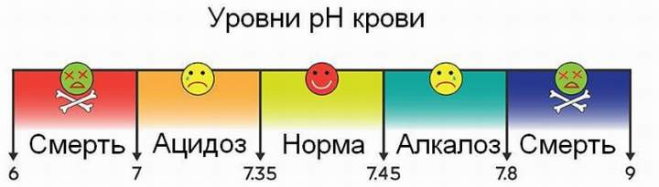
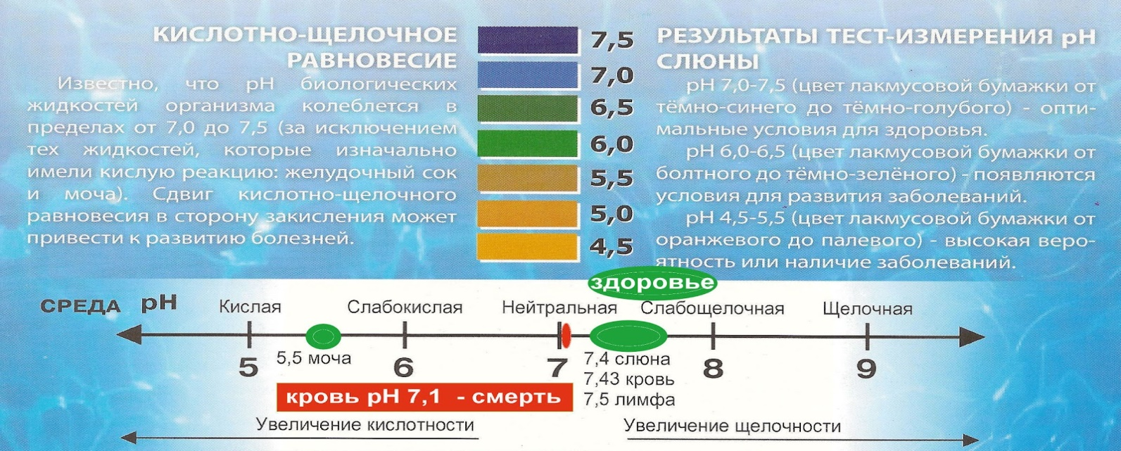
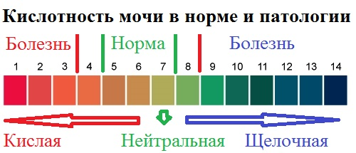
Для здорового життя людини дуже неприємний стан, коли рН не норма. Живі істоти теж реагують на показники рН. Вся риба гине при рН = 4,2, яйця жаби, пуголовки, мухи- одноденки гинуть при рН=5.
Для використовування косметичних засобів теж необхідно мати уявлення про рН.
Наприклад - рН шкіри людина 5,5, тому важливо використовувати різні косметичні засоби з близким до природного рН шкіри. Однако кожний з нас настільки індивідуальний, що говорити про те, що рН шкіри у всіх повинен бути 5,5 – не можна. Навідь різні частинки тіла мають різнф значення рН: шкіра голови: 4,5 – 5,5; облича: 4,3 – 5,9; пахви: 5,8 – 7,5; груди: 5,3 – 5,6; спина: 5,0- 5,3; долоні: 5,0 – 5,3;ступні: 6,5.
рН різного типу шкіри теж р різний: жирної буде нижче, чим у сухої. 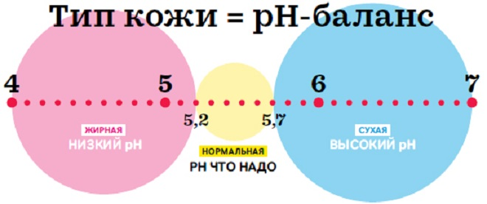
Якщо людина хвора, рН шкіри так само може бути вище або нижче норми. Наприклад, при грибкових інфекціях, екземі шкіри – рН підвищується. Тим більше рН шкіри змінитися, якщо умитися водою з милом або навіть просто обполоскатися водою із крана. Тому важливо знати рН різних косметичних засобів.
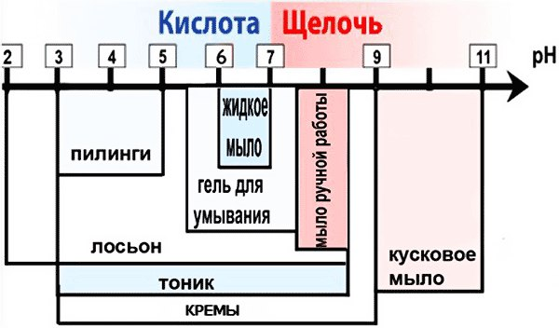

Г) Доповідь учнів про стан рН харчових продуктів
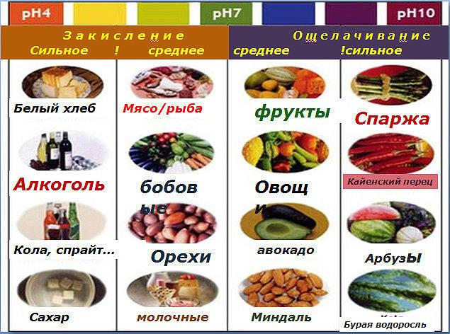
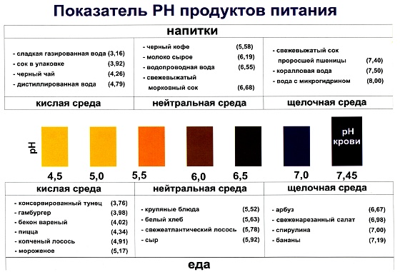
5. Лабораторні досліди № 2,3. Дослідження рН харчової і косметичної продукції.
VI. Закріплення знань
Таким чином можна зробити висновки, що рН розчинів дуже впливає на наше життя та здоров’я.
Гра « Мікрофон»
- Наявністю в розчині яких йонів зумовлена його кислотність?
- Чим відрізняються кисле та лужне середовище?
- В чому полягає необхідність використовувати знання про рН розчинів?
VII. Домашнє завдання
Параграф 11, підготуватися до захисту проектів:
«Дослідження рН грунтів своєї місцевості»
«Дослідження рН атмосферних опадів та їхнього впливу на різні матеріали і довкілля»
«Дослідження рН середовища мінеральних вод України»

